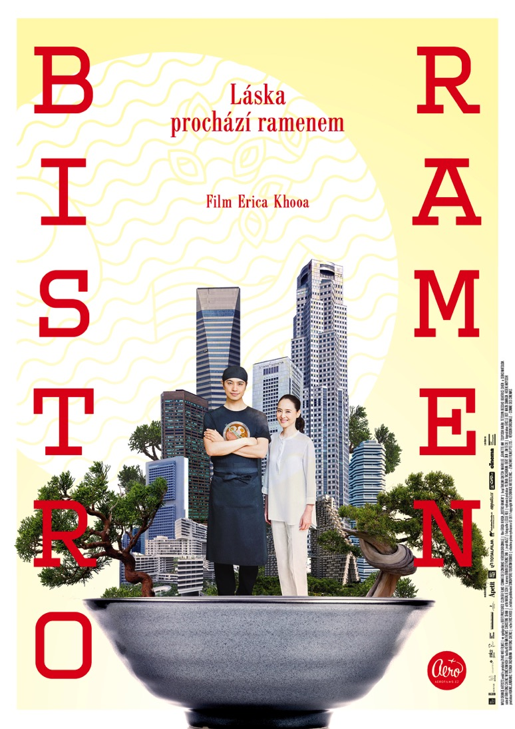
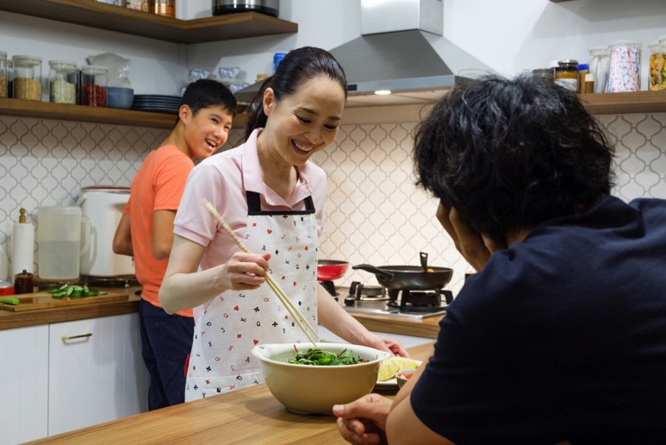

PRESSKIT
BISTRO RAMEN

Drama, Singapur / Japonsko, 2018
89 min

Režie: Eric Khoo
Sceńář: Tan Fong Cheng, Kim Hoh Wong
Kamera: Brian Gothong Tan
Hudba: Kevin Matthews
Hrají: Takumi Saito, Seiko Matsuda, Tsuyoshi Ihara, Tetsuya Bessho

Premiéra: 14. června 2018

Distribuce ČR: Aerofilms

Více informací o filmu: www.aerofilms.cz/bistroramen

KONTAKT PRO NOVINÁŘE:
Aerofilms | Kateřina Dvořáková | katka@aerofilms.cz +420 776 130 072
Fotografie v tiskové kvalitě a další materiály ke stažení najdete na úložném systému aero.capsa.cz (přístupové údaje na vyžádání).
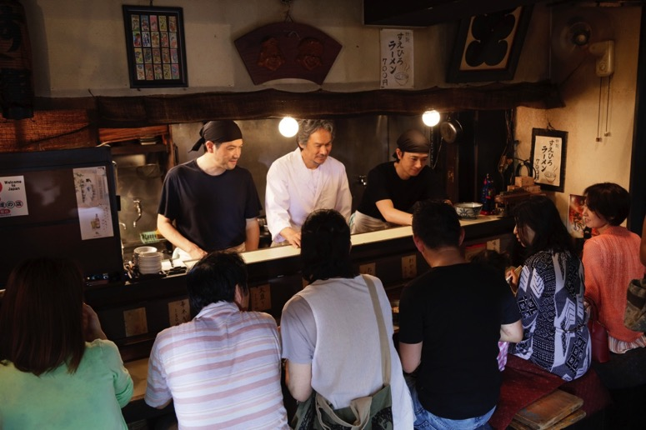

SYNOPSE

Mladý šéfkuchař Masato je odborník na tradiční japonský pokrm ramen, který se v jeho rodině vaří už po generace. Když mu život přichystá nečekanou zkoušku, vydá se Masato na dalekou cestu do Singapuru. Ve městě plném chutí a vůní pozná víc než jen lahodné recepty a rodinná tajemství. Ukáže se, že jídlo má zvláštní moc sbližovat lidi a napravovat dávné křivdy. A že láska prochází ramenem.

PROČ TENTO FILM
„Úvodem varování: film Bistro Ramen mě dostal do problémů. Jednak mě na několika místech nevhodně dojal, což jsem před kolegy obtížně maskoval různým vrcením, protahováním a odkašláváním. Za druhé u mě vyvolal tak nezvladatelnou chuť na ramen, že jsem utekl z festivalového areálu na Berlinale, stál hodinu ve frontě na stůl v jedné vyhlášené japonské restauraci a zmeškal další projekci. Pokud ale máte čas a nevadí vám emoce (a sbíhající se sliny), nezbývá než film doporučit. Bistro Ramen je totiž jeden z nejvíc feel-good filmových zážitků sezóny.“
Jan Noháč, Aerofilms

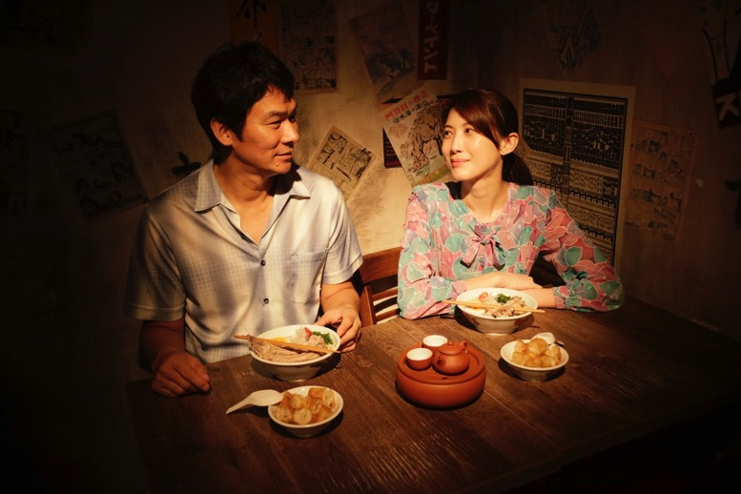

REŽISÉR ERIC KHOO O BISTRU RAMEN

Vždy mě fascinovalo jídlo a jakou roli hraje v našich životech. Jak říká významný historik stravování Ben Rogers: „Jídlo je hned po jazyku druhým nejdůležitějším nositelem kulturní identity.“ Podle mě je význam jídla ještě větší, řekl bych, že přímo definuje, kým jsme a jaké životy vedeme. Jsem dokonce přesvědčený, že jídlo má moc lidi spojovat. Umí je dát dohromady za těch nejzáhadnějších okolností.
Na tomto projektu jsem začal pracovat, když se na mě obrátil můj kamarád, producent Yutaka Tachibana, s návrhem natočit něco na oslavu padesáti let diplomatické spolupráce mezi Japonskem a Singapurem. Vzhledem k tomu, jak jsou obě země posedlé dobrým jídlem a kolik příběhů o jídle na mě udělalo dojem, se právě jídlo zdálo být perfektním nosným prvkem. A tak jsme se začali dívat na kuchyni obou zemí a co z toho by mohlo být součástí příběhu. Vybrali jsme dva ikonické pokrmy: bak kut teh a ramen.
Ve filmu se také objevují témata přijetí, odpuštění a usmíření. Chci vzdát hold nejen vztahům mezi lidmi, ale i vztahu, který mají lidé k jídlu. Má nám připomenout, že jídlo není jen zdrojem živin, ale že může obměkčit naše srdce a nakrmit duši.

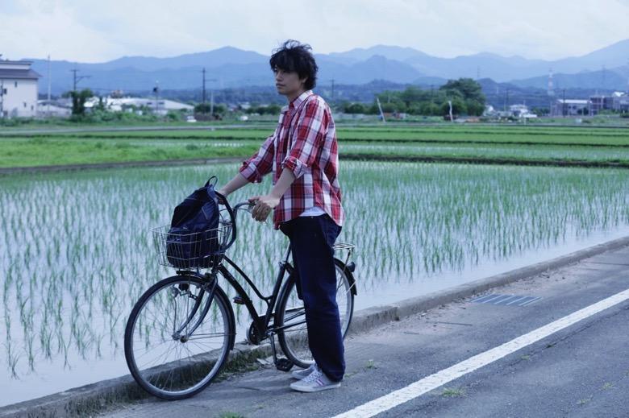

REŽISÉROVA BIOGRAFIE

Držiteli singapurského ocenění Cultural Medallion a cenami ověnčenému filmovému tvůrci Ericu Khoovi, řediteli společností Zhao Wei Films a Gorylah Pictures, bývají připisovány zásluhy za oživení singapurského filmového průmyslu a za to, že v roce 1995 vrátil Singapur zpět na mezinárodní filmovou mapu.
Byl prvním Singapurcem, jehož filmy se promítaly na významných festivalech, např. v Berlíně, Benátkách a Cannes. Francouzské ministerstvo kultury mu udělilo Řád umění a literatury nejvyššího stupně (Chevalier de l’Ordre des Arts et des Letters) a jeho film My Magic byl v roce 2008 v Cannes nominován na Zlatou palmu.
V roce 2010 byl profil Erica Khooa zařazen do publikace Take 100: The Future of Film: 100 New Directors z nakladatelství Phaidon Books. Pařížské Centre Pompidou mu uspořádalo filmovou retrospektivu a byl také předsedou poroty Mezinárodního filmového festivalu v Locarnu.
V roce 2011 šel do kin jeho první celovečerní animovaný film Tatsumi, který se promítal také na 64. ročníku festivalu v Cannes a v Severní Americe měl premiéru v Museum of Modern Art (MoMA).
V roce 2012 byl Eric Khoo vyzván, aby se stal předsedou poroty Mezinárodního filmového festivalu v Rotterdamu a na udělování asijských filmových cen v Hongkongu. O rok později byl předsedou poroty na International Fantastic Film Festival v jihokorejském Bucheonu.
V roce 2015 spolurežíroval povídkový film 7 Letters a také svůj šestý celovečerní film In the Room, který měl premiéru na festivalu v Torontu. Snímkem Wanton Mee, jenž byl v roce 2016 promítán v kulinářské sekci berlínského filmového festivalu, vzdal poctu singapurským pouličním prodavačům tradičního pokrmu wanton mee. V témže roce produkoval druhý celovečerní film Booa Junfenga Katův učeň, který měl premiéru v sekci Un Certain Regard v Cannes. V roce 2017 byl v Cannes členem poroty udělující Zlaté palmy za krátké filmy.

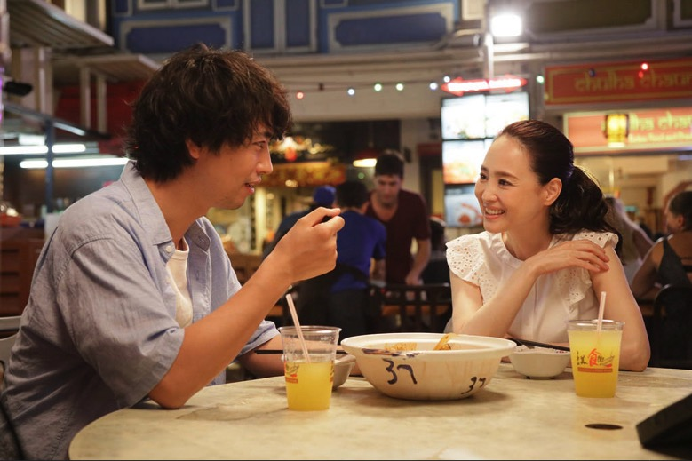

HERCI O FILMU BISTRO RAMEN

Jaký dojem na vás napoprvé udělal scénář?
TAKUMI SAITO (Masato)
Když jsem četl scénář poprvé, historii bak kut teh jsem neznal. Ani historii ramenu. Po dočtení scénáře jsem věděl, že tyto pokrmy ze dvou různých zemí mají svoji historii a že se oba vyvinuly v jídla útěchy pro dělníky. Je to příběh, který tyto dva pokrmy v pravém slova smyslu spojuje. A to spojení se přenáší i na propojení Japonska se Singapurem. A Masato je symbolem tohoto propojení. Příběh mi přišel zajímavý a hluboký, protože každý jeho prvek má svůj význam.

Jak se vám pracovalo s Ericem Khooem?
SEIKO MATSUDA (Miki)
Není potřeba zdůrazňovat, že je to skvělý režisér. Po lidské stránce je naprosto neuvěřitelný. Neustále s námi mluvil, staral se o nás, chtěl vědět, jestli jsme v pohodě. Za jeho bezvýhradnou pozornost jsme byli opravdu vděční. Během natáčení přicházel se spontánními nápady, byly praktické a všichni jsme s nimi souhlasili. Přirozeně jsem jeho podněty přijímala a nijak nezpochybňovala. Bylo to báječné. Je skvělý režisér. Byla to zkušenost, která mě hodně naučila.

Co se vám při práci na filmu nejvíce líbilo?
TSUYOSHI IHARA (Kazuo)
Zprvu jsem se obával, zda příběh neskončí jen jako povrchní film o jídle, ale pak jsem viděl tu horlivost a úsilí, které celý tým vynaložil, aby prostřednictvím jídla vykreslil spletitost rodinných a mezilidských vztahů. Když jsem přišel na plac, úplně jsem viděl emoční stránku tohoto lidského dramatu, kterou dokázali herci v příběhu vyzdvihnout.

Co vás na tomto filmu fascinovalo?
TETSUYA BESSHO (Akio)
Mohu říct, že jídlo je nejdůležitějším zdrojem života. A jako by tento film šel k samé podstatě jídla. Jako by ukazoval, jak funguje japonská kultura, jako když jsou všechny ingredience nacpané v misce donburi nebo ramenu. Tématem je ramen, naše duchovní jídlo, které si získává oblibu po celém světě. Přestože je ramen symbolem Japonska, obsahuje i řadu asijských esencí. Film ukazuje právě tento aspekt. Není to jen zábava, ukazuje i lidi, kteří stojí za kulturou spojenou s jídlem. Může jít o pokrmy, které vám připomenou vaši matku, rodinu nebo rodné město. A právě to je na filmu fascinující.
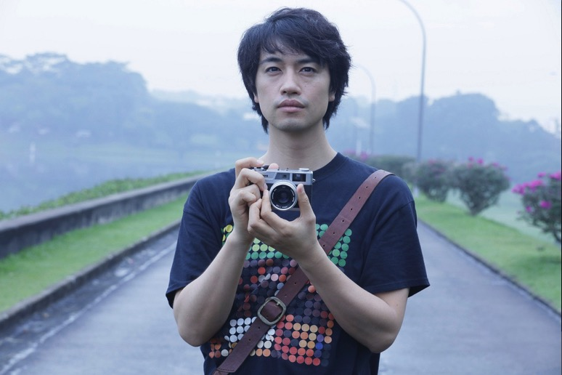

HISTORIE POKRMŮ

Ramen

Ramen se vyvinul z tradiční čínské polévky, která se do Japonska dostala s čínskými obchodníky na konci devatenáctého století. Do poloviny dvacátého století se ramenu říkalo shina soba (支支那 そば, doslova soba z Číny, ale dnes se nazývá buď Chūka Soba (中華そば, což znamená také soba z Číny) nebo běžněji zkrátka ramen, případně rámen. Jsou to v podstatě pšeničné nudle čínského stylu podávané v masovém nebo (výjimečně) rybím vývaru, často dochucené sójovou omáčkou nebo pastou miso. Přidávají se do nich plátky vepřového masa (cha shu), sušené řasy (nori), menma a zelená cibulka (negi). Téměř každá oblast (prefektura) v Japonsku má svou vlastní variantu ramenu, od ramenu tonkotsu (vývar z vepřových kostí) z Kjúšú po ramen miso z Hokkaidó.

Bak kut teh
Bak kut teh, neboli polévka z vepřových žebírek, je v Singapuru oblíbený čínský pokrm. Má dvě varianty: čchaošanskou, která se obvykle připravuje mnohahodinovým mírným vařením masitých vepřových žebírek v pepřovo-česnekovém vývaru, a fuťienskou, jíž dominuje směs voňavých bylinek a koření jako česnek, hřebíček, skořice, anýz, fenyklová semínka a koriandr. V Singapuru je populárnější čchaošanská varianta. Byla oblíbenou vydatnou, a přitom skromnou snídaní mezi dělníky přicházejícími z Číny.

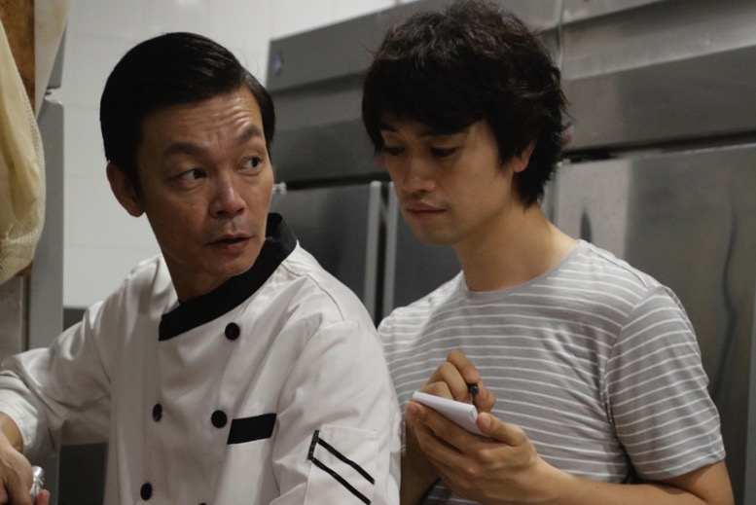

RECEPT NA BAK KUT TEH PODLE ŠÉFKUCHAŘE WILLIAMA SOHA
Ukázka z knihy The Singapore Heritage Cookbook – Past, Present, Future (Tradiční singapurská kuchařka – minulost, současnost, budoucnost), jejímž spoluautorem je Dr. Leslie Tay.
Ingredience
1.2 kg vepřových žeber z pečení
150 g cukru
30 g kandysu
20 g zázvoru, oloupaného, nakrájeného na hrubé plátky
4 hvězdičky anýzu, 4 hřebíčky, 3 tyčinky skořice
1 lžíce bílého pepře a tmavé sójové omáčky
20 ml světlé sójové omáčky
sůl a mletý bílý pepř na dochucení
2 červené chilli papričky na kolečka smíchané se sójovou omáčkou

Postup
1. Během tří minut oblanšírujte vepřová žebra z pečení v hrnci s vroucí vodou. Z oblanšírovaných žebírek vymačkejte vodu a opláchněte je pod tekoucí vodou.
2. Opláchnutá žebra vložte do hrnce a zalijte dostatečným množstvím vody.
3. Přidejte zbývající ingredience (kromě soli a pepře na dochucení) a směs přiveďte k varu. Vařte naplno asi 15 minut.
4. Stáhněte plamen a nechte vařit při mírné teplotě další hodinu. Dochuťte solí a mletým bílým pepřem.
5. Naběračkou nalijte bak kut teh do jednotlivých hliněných misek a servírujte s červenými chilli papričkami v sójové omáčce. Určeno pro 4 porce.
Tipy šéfkuchaře
Oblanšírované maso se oplachuje pod tekoucí vodou, aby se lépe odstranila pěna a krev z morku, což je důležité pro zachování nezkalené chuti.
Během vaření na mírném plamenu často polévku ochutnávejte, abyste se ujistili, že není příliš slaná, nebo naopak nevýrazná.

